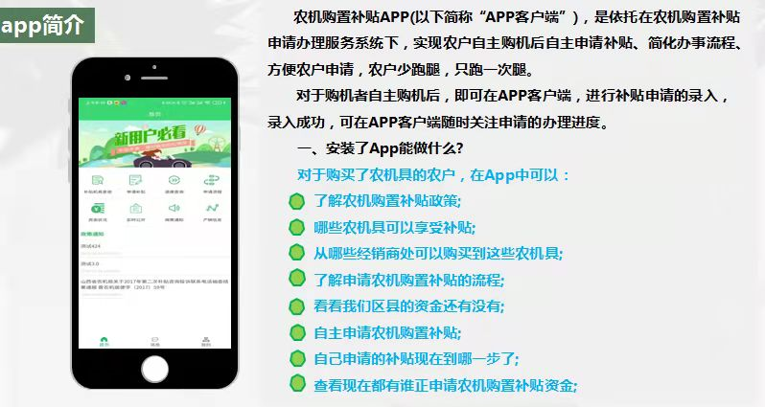

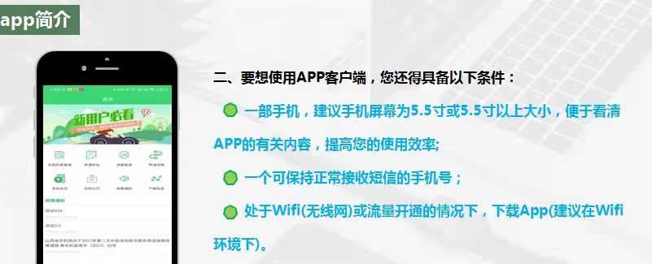

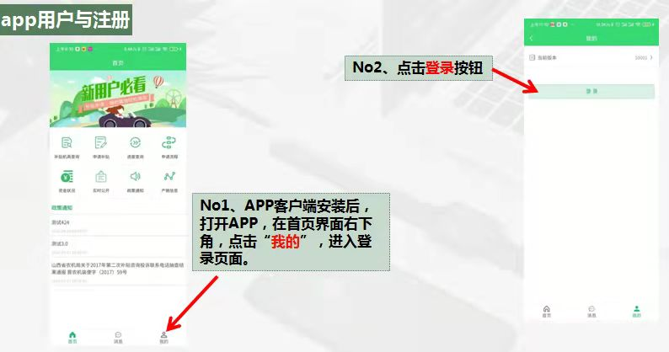

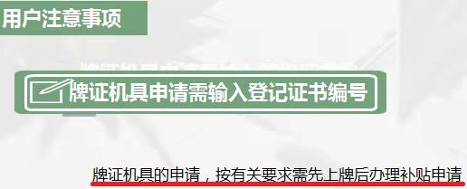

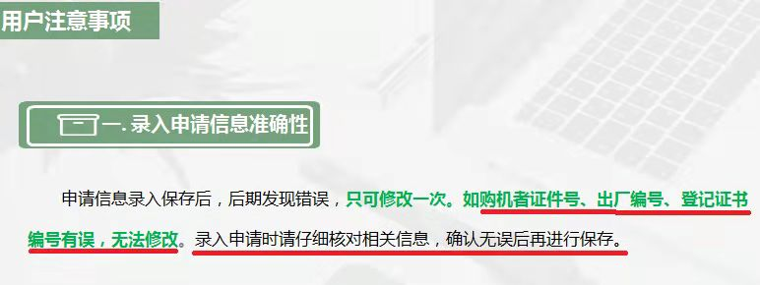

C:\Users\ADMINI~1\AppData\Local\Temp\WeChat Files\8ab2567e0acc591ee056c00409ff55f.jpg

C:\Users\ADMINI~1\AppData\Local\Temp\WeChat Files\c45f64488a5c46bb5ae1e5692fdf0ee.jpg

